**Конспект открытого занятия по ЗКР в старшей группе**

**«Викторина для ребят от лесных зверят»**

(с использованием корректурных таблиц)

**Цель**: Закрепление у детей полученных знаний о **звуках**.

**Задачи**

Образовательные:

• Учить дошкольников определять наличие заданного звука, его место в слове.

• Упражнять в делении слов на слоги.

• Продолжать учить детей различать и правильно использовать термины *«звук»*, *«слог»*, *«слово»*

• Закреплять знания о слово-различительной роли звука (паронимы).

• Совершенствовать умение в составлении звукового домика.

• Расширять словарный запас

Развивающие:

• Развивать фонематический слух, слуховое и зрительное внимание

• Развивать интерес к слову, речи.

• Развивать двигательную активность.

Воспитательные:

• Воспитывать выдержку, умение слушать и слышать друг друга, не перебивать товарища.

**Используемый материал:**

Цветик- семицветик с лепестками, на которых мордочки зверей, конверт с письмом, табло для фиксации счета игры, корректурные таблицы на каждого ребенка, картинка *«Лесной детский сад»*, «Тетушка Сова», раздаточный материал *«морковки»*, предметные картинки со созвучными словами (Паронимы), 3 вагончика со схемами (с синим квадратом в начале, середине и конце слова),цветные кружки (синий, красный, зелёный) для фланелеграфа и раздаточный материал, раскраски по цифрам на каждого ребенка.

**Организационный момент:**

Воспитатель:

- Рано утром на пороге нашей группы я обнаружила корзинку. В ней много шишек и желудей, ягод и грибов. Как вы думаете от кого эти угощения? Верно, от лесных зверей.

- А еще в корзинке лежало письмо для детей нашей группы «Якорек». Давайте узнаем, что в этом письме написано? Слушайте внимательно. (Воспитатель читает письмо.)

«Здравствуйте, дорогие ребята! Пишет вам тетушка Сова, заведующая лесным детским садом. Мои зверушки часто бывают на ваших занятиях и видят какие ребята старательные и умные. Вот и сейчас лесные ученики после зимней спячки решили посоревноваться в знаниях с ребятами. Любимая наша игра «Что? Где? Когда?». В этой игре мы задаем друг другу разные вопросы и задания. Побеждает тот, кто наберет больше очков. Мы приглашаем вас принять участие в нашей игре. Мы приготовили интересные задания и игры со словами и звуками. Покажите свои знания и умения. Если вы победите в игре, то вас ждет сюрприз. Желаем всем вам удачи! Зверята.»

Воспитатель: ну, что ребята, вы готовы поиграть со зверятами и выполнить их задания? Тогда вперед! (присаживайтесь на стульчики).

**Основная часть:**

- Я предлагаю вам всем быть знатоками. Кто такие знатоки? Вы в этой игре – знатоки. Против вас знатоки будут играть лесные зверята, а кто конкретно— мы узнаем в ходе игры, а поможет нам в этом Цветик-семицветик.

- Кто желает первым выбрать лепесток?

*Ребёнок отрывает лепесток под номером 1.*

Воспитатель: Уважаемые знатоки! Угадайте, кто против вас играет:

Любит кушать он малину.

И в берлоге спать всю зиму.

Страшно может он реветь,

А зовут его… (***медведь***)

- Медвежонок всю зиму спал и хочет вспомнить ваши имена. А главное, проверить, умеете ли вы делить слова на слоги. Нужно прохлопать свое имя, поделив на слоги. Послушайте, как это сделаю я. Меня зовут Лидия (хлопаю Ли- ди- я)- 3 слога

*Дети произносят свои имена, деля на слоги и считая их.*

Знатоки успешно справились с заданием и счет становится 1:0 в пользу знатоков.

*Ребёнок отрывает лепесток под номером 2.*

Воспитатель: Уважаемые знатоки! Угадайте, кто против вас играет:

Предок всех собак, поверь,

Этот серый хищный зверь.

Знает в овцах, козах толк

Страшный, хитрый, лютый… (***волк***)

- Волчонок приготовил для вас несколько вопросов. Готовы ответить? Слушайте внимательно:

• Какие гласные звуки вы знаете? (а, о, у, ы, э).

• Почему их называют гласными? (Гласные звуки произносим голосом, их можно петь, тянуть, нет преграды, воздух выходит свободно).

• Какими квадратиками мы обозначаем гласные звуки? (красными).

• Сейчас я буду беззвучно называть звук, а вы внимательно смотрите на мой рот и угадываете, какой звук я хотела сказать. (Воспитатель показывает по очереди артикуляционный уклад, а дети угадывают).

- У волчонка есть любимый звук [о] и он предлагает с ним поиграть

•***Игра «Хлопни, если услышишь»***

Воспитатель называет слова: овощи, утка, лимон, лужа, клоун, кино, лиса, обруч, альбом, кукуруза, осень, домино.

Знатоки успешно справились с заданием и счет становится 2:0 в пользу знатоков. *Ребёнок отрывает лепесток под номером 3:*

Воспитатель: Уважаемые знатоки! Угадайте, кто против вас играет:

Лапки у него и уши

Словно сделаны из плюша.

Знают девочка и мальчик —

Любит есть морковку… **(зайка)**

- Зайчонок решил с вами поиграть, но сначала небольшая проверка:

• Что больше всего любит зайчонок? (Морковку) Какой первый звук? ([м]) Произнесите этот звук

• Как называется этот звук? (согласный)

• Как узнать согласный звук? (есть преграда, зубы, язык, губы).

• Что мы еще можем сказать про звук [м]? (Согласный, звонкий)

• ***Игра «Где спрятался звук [М]?»***

Задание: на доске три паровозика с окошками в трёх позициях: определите место звука [м] и положите в нужный вагончик морковку для зайки.

Воспитатель называет слова: машина, дом, лимон, аквариум, маска, мост, ромашка, сом, сумка, молоток, трамвай, гром

Знатоки справились с заданием и счет становится 3:0 в пользу знатоков. *Ребёнок отрывает лепесток под номером 4*

Воспитатель: Уважаемые знатоки! Угадайте, кто против вас играет:

Хожу в пушистой шубе,

Живу в густом лесу.

В дупле на старом дубе

Орешки я грызу. **(Белка)**

- Бельчонок любит скороговорки и приготовил одну для вас. Послушайте:

Белые бараны били в барабаны,

Без разбора били- лбы себе разбили.

Задания:

• Каким бывает согласный звук? (звонкий- глухой, твердый- мягкий)

• Произнесем вместе скороговорку

• Назовите слова с твердым звуком [б], потом с мягким звуком [б´]

(вариант: воспитатель называет слова по порядку, дети определяют какой звук [б])

• Повторите скороговорку медленно, быстро

Знатоки справились с заданием Белъчонка , счет становится 4:0.

- Бельчонку понравились, ваши ответы и он предлагает вам подвигаться.

Физминутка

Чтоб головка не болела,

Ей вращаем вправо-влево.

А теперь руками крутим —

И для них разминка будет.

Тянем наши ручки к небу,

В стороны разводим.

Повороты вправо-влево,

Плавно производим.

Наклоняемся легко,

Достаём руками пол.

Потянули плечи, спинки.

А теперь конец разминке.

*Ребенок отрывает следующий лепесток.*

Воспитатель: Уважаемые знатоки! Угадайте, кто против вас играет:

Эта рыжая плутовка

Может влезть в курятник ловко,

С петушком в лесок умчится.

Как зовут ее? **(Лисица)**

Лисенок решил с ребятами поиграть.

***• Игра со словами-паронимами.***

Задание:

• Собрать пары картинок, которые близки по звучанию, но разные по значению.

• Каким звуком отличаются пары слов?

(Кошка-ложка; рак-лак; мишка-миска; бочка-дочка и т. д.)

Знатоки успешно выполнили задание и счет становится 5:0.

*Ребёнок отрывает следующий лепесток.*

Воспитатель: Уважаемые знатоки! Угадайте, кто против вас играет:

У него иголочки,

Как в лесу на елочке.

Зверя лучше не тревожь!

Он — колючий. Это… **(ёж)**

- Против вас играет Ежик. Он предлагает поработать с таблицей.

***Работа с корректурными таблицами.***

- У нас в гостях звуки[ж] и [ш]. Что вы знаете об этих звуках? (согласные, глухой и звонкий, оба всегда твердые).

• Слушайте внимательно вопрос, а ответ ищите на картинках.

• Найдите картинки, в названии которых есть звук [Ж] и положите на них синие крышки

• Найдите картинки, в названии которых есть звук [Ш] и положите на них белые крышки;

• Закройте картинки, которые обозначают короткие слова.

(Короткие слова-это слова с одним слогом.)

Знатоки справились с заданием. Счет становится 6:0.

Воспитатель: Уважаемые знатоки! Последний лепесток открою я, так как это задание от Мудрой Совы (на лепестке фото Совы):

• зашифруйте с помощью цветных фишек слова ЛЕС, САД (звуковой анализ слов на фланелегафе )

Знатоки справились с заданием. Счет становится 7:0

**Заключительная часть:**

Воспитатель:

- Ребята, вы справились со всеми заданиями! Вас можно назвать настоящими Знатоками! Лесные ученики благодарят вас за приятную игру.

- Мудрая Сова со зверятами дарят вам необычную раскраску по цифрам. В этой раскраске каждую часть с цифрой нужно раскрасить определенным цветом. Разукрасив картинку, вы увидите, как выглядит лесная школа, в которой учатся наши лесные друзья.

- Ребята, что в нашей игре вам понравилось больше всего?

- Какие задания были самыми интересными?

- Какие задания вам показались трудными?

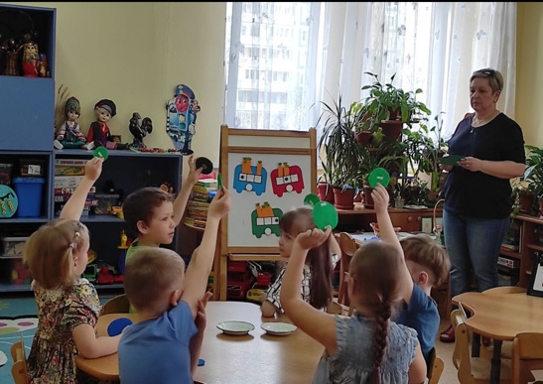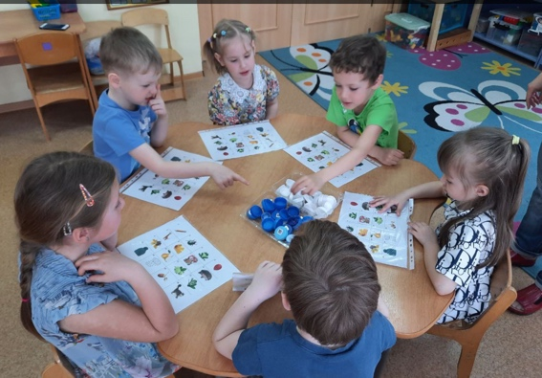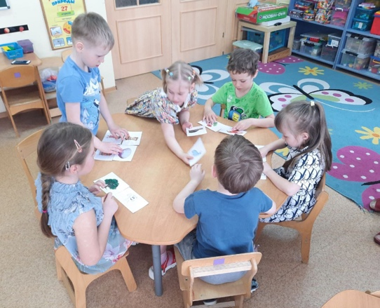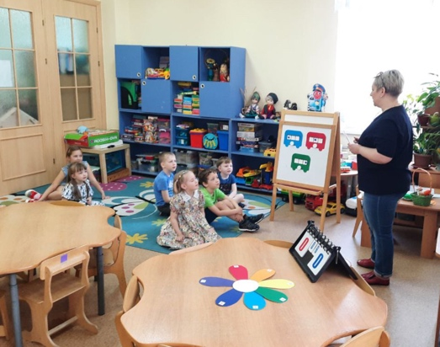Спасибо вам за игру!